Nome da Empresa

**Sistema de *Assistência Técnica***

**Caso de Uso “*UC003 – Venda de Peças de Celular*”**

Versão 1.0

**Histórico de Revisão**

| **Data** | **Versão** | **Descrição** | **Autor** |
| --- | --- | --- | --- |
| 04/10/2022 | 1.0 | Criação do Documento | Emiliano do Nascimento |

**Índice**

**1.** **Introdução 4**

**2.** **Objetivo 4**

**3.** **Requisitos funcionais 4**

**4.** **Requisitos não funcionais 4**

**5.** **Atores 4**

**6.** **Documentos relacionados 4**

**7.** **Pré-condições 4**

**8.** **Pós-condições 4**

**9.** **Fluxo principal 4**

**10.** **Fluxos alternativos 4**

10.1. (A1) << *Usuário cancela o pedido* >> 4

**11.** **Fluxos de exceção 5**

11.1. (E1) << *Produto escolhido indisponível* >> 5

**12.** **Protótipos de Tela 5**

12.1. Tela “*Produtos*” 5

**13.** **Regras de negócio 5**

**14.** **Casos de teste 5**

**15.** **Observações 5**

**16.** **Anexos 5**

1. **Introdução**

Este caso de uso é ativado quando o usuário selecionar a opção “Comprar” presente no módulo web.

**Objetivo**

Permitir que o usuário compre peças de celular presentes no sistema.

1. **Requisitos funcionais**

| RF006 | Como consultor de vendas, quero uma ferramenta para consulta de preços e especificações |
| --- | --- |
| RF007 | Como consultor de vendas, quero um meio rápido para entrar em contato com o cliente |
| RF011 | Como consultor de vendas, quero uma tela para poder cadastrar com facilidade os pedidos |

1. **Requisitos não funcionais**

| RnF003 | O sistema deverá ter 98% de uptime |
| --- | --- |

1. **Atores**

* Cliente;
* Atendente;
* Técnico;
* Consultor de Vendas;

1. **Documentos relacionados**

* Diagrama de Classe - Venda

1. **Pré-condições**

* O usuário deve escolher um produto
* O sistema deve informar a disponibilidade do produto
* O sistema deve informar o preço do produto

1. **Pós-condições**

* O usuário deverá comprar o produto escolhido

1. **Fluxo principal**

| P-1 | Usuário seleciona o menu “Comprar” |
| --- | --- |
| P-2 | O sistema carrega a tela “Produtos” |
| P-3 | O usuário escolhe o produto desejado |
| P-4 | O sistema recebe o pedido |
| P-5 | O sistema verifica disponibilidade do produto (E1) |
| P-6 | O sistema comunica o pedido para o estoque |
| P-7 | O estoque distribui o produto para o balcão |
| P-8 | O sistema apresenta o preço do produto ao usuário |
| P-9 | Usuário realiza o pagamento do produto |
| P-10 | O sistema confirma o pagamento e gera um recibo (A1) |
| P-11 | O sistema comunica o usuário para a retirada do produto |
| P-12 | O caso de uso é finalizado |

1. **Fluxos alternativos**
   1. **(A1) Usuário cancela o pedido**

| A-1.1 | O usuário seleciona a opção cancelar |
| --- | --- |
| A-1.2 | O sistema cancela a operação de compra |
| A-1.3 | O caso de uso é finalizado |

1. **Fluxos de exceção**
   1. **(E1) Produto escolhido indisponível**

| E-1.1 | O sistema verifica a disponibilidade do produto |
| --- | --- |
| E-1.2 | O sistema informa ao usuário indisponibilidade do produto |
| E-1.3 | O caso de uso é finalizado |

1. **Protótipos de Tela**
   1. Tela “Produtos”

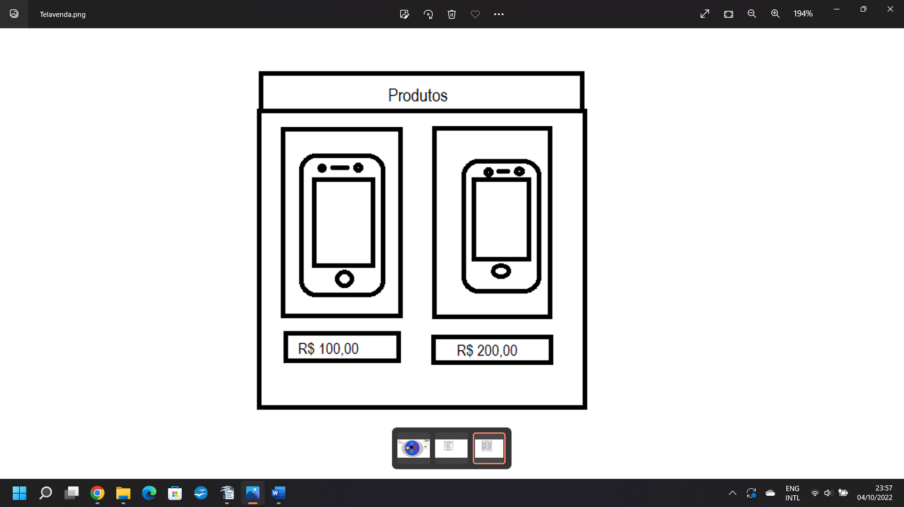

1. **Regras de negócio**

| R-1 | O sistema necessita que o usuário escolha um produto |
| --- | --- |

1. **Casos de teste**

* CT001 – Venda de Peças de Celular

1. **Observações**

* Não se aplica

1. **Anexos**

* Não se aplica